Образовательный проект «ЯБЛОКО».
Средняя группа № 4 «Теремок» МАДОУ № 7 г. Сыктывкара

Автор: Бородинова З.Г.
воспитатель группы
Яблоки ешь по утрам – не будешь ходить к докторам.
Яблоко на обед – и всех болезней нет.
Яблоко на ужин – и доктор не нужен.
Проблема
Из древне на Руси прославлялся самый древний известный и распространенный фрукт − яблоко. Яблоки широко применялись в кулинарии, в лечении, косметологии, про яблоки и яблони упоминалось в сказках, поговорках, песнях.
Сейчас современный ребенок знает и нередко больше любит «заморские» фрукты − персики, бананы, ананасы, манго, пренебрегая исконно русским фруктом – яблоком. Мы считаем, что, изучая такой, казалось бы, знакомый продукт, как яблоко, дети больше узнают об их пользе для здоровья.

Актуальность проекта:
Проект будет способствовать формированию экологического воспитания дошкольников, их представлений о здоровом образе жизни, поможет приобщиться к национальной культуре. Воспитание стремления к здоровому образу жизни имеет большое значение в жизни ребёнка. Особенно, это актуально в период профилактики заболевания гриппа. Это не удивительно, ведь каждой матери и каждому отцу хочется, чтобы их дети были здоровыми. Важно правильно объяснить ребятам из чего, что получается и как это влияет на наш организм.

Цель: Развитие познавательных и творческих способностей детей в процессе познавательно-исследовательской деятельности- «Яблоко».

Задачи:
- Формировать навыки здорового образа жизни.
- Расширять и обобщать знания детей о фруктах, об условиях, необходимых для их выращивания.
- Воспитывать любознательность, трудолюбие, стремление к взаимопомощи и поддержке.
- Воспитывать бережное отношение к природе.
- Активизировать словарный запас детей.
- Развивать художественное восприятие детей; развивать творческие способности детей.

Участник проекта:
- дети средней группы;
- воспитатели группы;
- специалисты МАДОУ;
- Родители воспитанников.

Продолжительность проекта: краткосрочный, с 15 октября по 13 ноября 2020 года.

Ожидаемые результаты:
- Приобретение необходимых знаний и представлений о фруктах.
- Осознанное отношение детей к ценности фруктов.
- Умение решать предложенные задачи в совместной деятельности.
- Желание ребенка участвовать в проектной исследовательской и творческой деятельности.
- Овладение детьми необходимыми коммуникативными умениями и навыками взаимодействия с взрослыми и детьми.
- Освоение детьми способов принять общего решения.
- В ходе проектной деятельности дети узнают о «рождении» яблока, его секретах.
- Познакомятся с новыми играми, песнями, хороводами, новым элементом хоровода «Яблоко».
- Активное участие родителей в делах группы и детского сада.
- Будет изготовлен лепбук «Яблоко».

Методы, используемые в работе:
Метод трёх вопросов:
Что знаем? | Что хотим узнать? | Где можно найти ответы?
- Яблоки растут на яблоне.  - В них много витаминов.  - Яблоки полезные.  - Они вкусные.  - Они бывают разного цвета.  - Из них можно делать сок. | - Что внутри яблока?  - Почему яблоки разного цвета?  - Какие витамины есть в яблоках?  - Почему надкусанное яблоко темнеет?  - Что происходит с упавшими яблоками?  - Как называется профессия человека, который выращивает яблоки?  - Какие блюда можно приготовить из яблок?  - Тонет ли яблоко в воде? | - Каждый день наблюдать, внимательно смотреть вокруг себя.  - спросить у людей, которые работают в детском саду.  - Спросить у родителей.  - Посмотреть с родителями в книгах о природе, в энциклопедиях.  - Подумать.  - Посмотреть в интернете.  - Провести опыт, эксперимент.  - Сходить в магазин.

Этапы реализации проекта:

- Подготовительный.
- Определение темы проекта. Поиск и анализ проблемы.
- На основе изучения проблемы постановка цели и задач.
- Поиск информации: подбор литературы, иллюстрации, открыток.
- Разработка конспектов непрерывной образовательной деятельности, сценарий, подготовка материала для продуктивной деятельности.
- Насыщение предметно-развивающей среды природным материалом и натуральными продуктами для организации различных видов деятельности, реализации проекта.
- Подбор художественной литературы для совместного чтения:
- Аким Я. «Яблоко».
- Бунин И. «Антоновские яблоки».
- Грибачев Н. «Ёж, Кирюха и яблоко».
- Детская большая энциклопедия.
- Загадки про яблоки.
- Сказки:
- Белая змея;
- Белоснежка;
- Безручка;
- Волшебный свисток;
- Гуси – лебеди;
- Железный Ганс;
- Крошечка- хаврошечка;
- Принцесса на Стеклянной горе;
- Сутеев В. «Мешок яблок»;
- Сутеев В. «Яблоко»;
- Сказка об Иване- царевиче и сером волке;
- Сказка о мёртвой царевне и семи богатырях;
- Сказка о молодильных яблоках и живой воде.
- Яблоня- зазнайка.
- Стихи, поговорки, фразеологизмы про яблоки.

2 этап. Реализация проекта.

- Чтение художественной литературы.
- Чтение и заучивание стихотворений о яблоках.
- Загадывание загадок, разучивание пословиц и поговорок о яблоках и яблоньке;
- Организация виртуальной экскурсий:
- на завод по производству яблочного сока;
- в яблочный сад;
- Беседы «Что мы знаем о яблоках?», «Полезные свойства яблок»;
- Просмотр презентации «Развитие яблока»;
- Рассматривание иллюстраций, открыток с изображением различных сортов яблок;
- Дидактические игры:
- «Одень яблоню»;
- «Наливные яблочки» (разрезные картинки, пазлы);
- «Овощи-фрукты»;
- «Назови цвет фрукта»;
- «Что едят в сыром виде, а что в варёном?»;
- «Найди лишнее»;
- Угадай на ощупь»;
- «Угадай на вкус»;
- «Что будет, если…?».
- Составление рассказов с использование мнемотаблиц.
- Игры – лабиринты.
- Праздник в группе «Именины».
- Осенний праздник «История про Зайца и мешок яблок».
- НОД «Все о яблоках».
- Изготовление лепбука «Яблоко».
- Задачки от Яблоньки.
- Изготовление кулинарной книги «Что можно приготовить из яблок».
- НОД «Аппликация. Яблоко с листочком».
- НОД «Рисование. Какого цвета бывают яблоки».
- НОД «Лепка. Яблочко на тарелочке».
- Эксперименты и исследовательская деятельность «Тонет- не тонет», «Почему разрезанное яблоко чернеет?».
- Работа с родителями:
- Помощь в подборе литературы, фотографий, информации по теме проекта;
- Помощь в разработке и реализации проекта;
- Изготовление атрибутов и костюмов к осеннему празднику;
- Участие в изготовлении кулинарной книги «Что можно приготовить из яблок»;
- Участие родителей в проведении психологического теста «Нарисуй яблоко»;
- Участие в изготовлении лепбука «Яблоко»;
- Участие в выставке «Яблочный банкет».

3 этап. Итоговый.

- Дети научились собирать информацию, стали более внимательными и наблюдательными к окружающему.
- Полученные знания стали использовать в проектной и игровой деятельности.
- При планировании познавательной деятельности и реализации проектов учитывались детская инициатива, личный опыт, следовательно, все дети в группе были заинтересованы темой проекта.
- Все участники проекта узнали, как правильно питаться и какие продукты наиболее полезны. Так же познакомились с тем, что не все микробы губительны есть и очень полезные и необходимые для нашей жизнедеятельности.
- Много нового и интересного узнали о яблоках. Дети обрели опыт работы в малых подгруппах и научились выполнять индивидуальные поручения.
- Дети, родители и воспитатели получили взаимное удовольствие от совместной деятельности над проектами.
- В ходе работы над проектами создалась благоприятная атмосфера сотрудничества с семьями.
- Изготовлена кулинарная книга «Что можно приготовить из яблок».
- Подготовлена картотека дидактических игр.
- Для использования в дальнейшей работе разработан и подготовлен лепбук «Яблоко».

Загадки про яблоки:
Висит на ветке колобок,
Блестит его румяный бок. (Яблоко)
Загляни в осенний сад
Чудо-мячики висят.
Красноватый, спелый бок
Ребятишкам на зубок.
Само с кулачок,
Красный бочок,
Потрогаешь — гладко,
Откусишь — сладко.
Не на грядке, не в теплице, а на дереве растет.
И на ветке не сидится, скоро-скоро упадет.
Ты лови его скорее, очень вкусный этот фрукт.
Из него варенье вкусно сварит бабушка.
Догадались, детки? Ну конечно…
Стоит чудо-дерево,
На дереве – мячики:
Летом – зеленые,
Осенью – румяные.
Круглое, румяное,
Я расту на ветке.
Любят меня взрослые,
И маленькие детки. (Яблоко)
В саду на дереве растёт
Красивый, вкусный, сочный плод.
Я подскажу: на букву Я
Он начинается друзья.
Гуси-лебеди летели,
Унести детей хотели.
Что за дерево стояло
И ребят от них скрывало?
Круглое, румяное
С дерева достану я,
На тарелку положу,
«Кушай, мамочка», — скажу.
Дорогой Червячок!
Ты не кушай мой бочок.
Я достанусь ребятишкам.
Непоседам, шалунишкам!

Е. Борисова
Яблоко с ветки, в траву упадет,
Яблоко с ветки, ёжик найдет.
Яблоко ёжик домой принесет.
Крошкам ежатам на терке натрет.
Т. Кунилова
Агу, агу, агушеньки!
Яблоко Андрюшеньке -
Прямо в руки -
Прыг-скок!
Ну-ка, съешь меня, дружок!
Круглобокое,
Краснощекое.
Л. Турьева
Яблоко спелое,
Яблоко сладкое,
Яблоко хрусткое
С кожицей гладкою.
Яблоко я пополам разломлю,
Яблоко с другом своим разделю.
В. Сибирцев
Быстро яблоки поспели!
Как собрать их, в самом деле?
Потрясем немножко ствол,
Фрукты, падайте на стол!
Д. Сиротин
Мне сказали:
«Яблоко – полезно,
Потому что много в нем железа!»
Ну, не знаю…
Я три штуки съела –
Ничего внутри не загремело!

Е. Арс
Нехороший червячок
Отгрыз яблоку бочок.
Стало яблоко червивым,
Однобоким, некрасивым.
Жизнь испортил фрукту зверь.
Как же быть ему теперь?
Л. Ахметова
Раз обезьянка Зина
Увидела в корзине
Два ароматных яблока
Да не из магазина.
Запрыгнула … и
Вскрикнула!
Так что же? Что же? Что же?
Да просто первым яблоки
Уже заметил ежик!
А. Игнатова
На столе в стакане сок –Яблочный.
Выпекается пирог –Яблочный.
Аромат плывет в садах –Яблочный.
И румянец на щеках –Яблочный!
Кто румяней всех на свете?
Это яблоки и дети!
Л. Ищенко
Яблочко румяное, налитОе соком,
Забралось на дерево высокО- высОко.
Прилетел издалёка непоседа ветер.
Яблочко красивое сразу он заметил.
Сильно ветку раскачал: может, разобьется.
А оно лежит в траве - весело смеется.
Т. Штаб
Яблочко в моем саду на ветке ,
Словно зацепилось за сучок ,
Налитое крепко соком терпким :
- Ты его не трогай , червячок !
Я его сниму , когда созреет
В светлый праздник - Яблоневый Спас ,
Когда яблоня отяжелеет
Яблоками спелыми у нас .
Т. Лило
Поспели яблоки в саду.
Румяных яблок тонны
Никак, никак не упадут –
Законы чтут:
Висят и ждут,
И ждут,
И ждут,
Когда придут…
Когда придут
Ньютоны!..
С. Фея
Яблоко рисует дочь,
Вышло тёмное, как ночь.
– Яблоко красивое,
Почему же синее? –
Задали вопрос мы Алле.
Что в ответ мы услыхали?
– С веточки оно летело –
От ушиба посинело.
Синий цвет не просто так –
Это же большой СИНЯК!
Л. Дунай
Осень! Cладкий запах яблок,
Небывалый урожай,
Много их под сенью яблонь,
Наклоняйся , собирай.
Детки яблони довольны,
Низко ветки свесились,
Деткам яблони не больно,
Близко падать, весело.
И рассыпались ковром,
Не пройти по саду,
Яблоня своим добром
Поделиться рада.
Г. Терешкова
Ветку яблоня склонила,
И на землю опустила.
- Очень ноша тяжела!
Удержать Я не смогла:
Словно заколдованы
Яблочки медовые!
Все, конечно, будут рады
Спелым яблокам из сада.
Е. Мельникова
Яблоки созрели!
Фруктов – урожай!
Собирай быстрее,
Щедро угощай!
Соком налитые,
Хрусткие плоды.
Солнышка родные,
Августа следы.
Полные корзинки
Принесу домой,
Нити паутинки
Оботру рукой.
Сладость навевает
Яблок аромат.
Тихо догорает
Яблочный закат
Тетушка Ау
Зрело яблоко в саду
И мечтало:
- Упаду
Вооон у той капустной грядки.
Чем не место для посадки?
Мягко - знай себе лежи...
Ой! Под яблоней ежи!
Что же это за напасть -
Негде яблоку упасть!
Яблочко румяное, налитое соком,
Забралось на дерево высокО – высОко.
Прилетел издалека непоседа ветер.
Яблочко красивое сразу он заметил.
Сильно ветку раскачал: может, разобьется.
А оно лежит в траве – весело смеется.
(Ищенко Л.)

Мне сказали: «Яблоко – полезно,
Потому что много в нем железа!»
Ну, не знаю… Я три штуки съела –
Ничего внутри не загремело!
На столе в стакане сок – Яблочный.
Выпекается пирог – Яблочный.
Аромат плывет в садах – Яблочный.
И румянец на щеках – Яблочный!
Кто румяней всех на свете?
Это яблоки и дети!
(А. Игнатова

Яблочко румяное
Есть одна не стану я,
Половинку яблочка
Дам любимой мамочке.

С веток яблоки свисают,
Манят взрослых и ребят.
Этот плод – все люди знают –
Витаминами богат.
Сценарий праздника в группе № 4 «Теремок»
«У нас нынче именины!»
Подготовила воспитатель группы
Бородинова З.Г.
Цель: создание праздничного, эмоционально- положительного настроения.
Задачи:
- Формирование стремления активно участвовать в развлечениях;
- Быть доброжелательными и отзывчивыми;
- Развитие творческого воображения и положительных эмоций;
- Воспитание чувства коллективизма.
Ход праздника:
Дети сидят на стульчиках. Входит Яблонька.
Яблонька: Здравствуйте ребята! Вы знаете кто я? (Яблоня). Молодцы! Я слышала, что у вас сегодня замечательный праздник «Именины». Я вот и пришла поздравить вас с м праздником. Но сначала отгадайте загадку:
Висит на ветке колобок,
Блестит его румяный бок.
Дети: Яблоко.
Яблонька: Правильно, ребята, яблоко. Это мои детки. А вы дети своих родителей. А что любят делать дети? Правильно, играть, веселиться. Давайте мы сегодня с вами будем веселиться, танцевать, играть. Вставайте в круг, будем играть с моими детками, яблочками.
Проводится игра «Передай яблочко по кругу».
Яблонька: Молодцы, ребята! Какие вы ловкие! А сейчас мы поиграем пальчиками:
Яблоня, яблоня, где же твои яблочки? – сжимать- рахжимать пальцы рук
Заморозил их мороз? Или ветер их унёс? – обнять себя за плечи, поёжиться
Или молния спалили? Или градом их убило? – потереть ладони, хлопок ладонями
Или птицы поклевали? Ну куда они пропали? – пальцами одной руки барабаним по ладошке другой руки
Не морозил их мороз, и не ветер их унёс – обнять плечи, руки поднять вверх, покачать
Не спалило их огнём, града не было с дождём – потереть ладони, хлопок ладонями
Птицы их не поклевали - пальцами одной руки барабаним по ладошке другой руки
Просто дети оборвали! – хватательные движения руками.
А теперь мы оборвём яблочки на яблони. Проводится игра , собери яблоки с яблоньки».
Яблонька: Ну вот, ребята, на мне не осталось яблочек. Ведь наступила осень, мои яблочки созрели и их собрали. А сейчас мы с вами проведём

хороводную игру «Яблонька»

Участники игры образуют круг, в середину его выходит девочка - яблонька. Она изображает движениями то, о чем рассказывается в песне.
Все, взявшись за руки, ведут хоровод и поют:
1. Мы посадим яблоньку на горе, на горе
Наша яблонька расцветет на заре, на заре.
2. Вырастай, яблонька вот такой вышины,
Распускайся, яблонька, вот такой ширины.
3. Расти, расти, яблонька, в добрый час
Потанцуй-ка, Машенька, ты для нас
4. Ой, как наша Машенька закружилась
Ой, как наша яблонька распустилась.
5. А мы нашу яблоньку все трясти будем
А мы сладки яблочки собирать будем.
6. А мы нашу яблоньку все пощиплем.
Да от нашей Машеньки убежим вихрем.
На последних словах дети приближаются и щиплют девочку и тут же убегают. Яблонька ловит детей. Тот, кого поймали первым, становится на место ведущей, и игра продолжается.

Яблонька: Ребята, настала пора именинников поздравить. А их у нас сегодня много, это ребята, которым исполнилось 4 года летом, когда мы не ходили в детский из-за карантина. В круг выходят:
- Кирилл
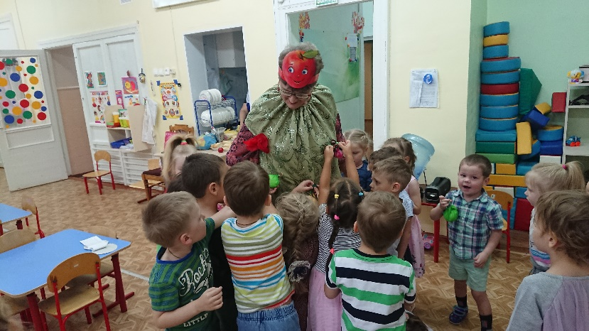
- Артём
- Дима Резниченко
- Аня
- Василиса
- Милена
- Карина
- Лиза
- Даниил Павлицкий
- Даниил Пеньковский
- Кристина
- Татьяна
- Ярослав
- Даниил Гордеев
Исполняется хороводная песня «Каравай».
Как у ребят на день рожденье
Испекли мы каравай.
Вот такой высоты!
Вот такой нижины!
Кот такой ширины!
Вот такой ужины!
Каравай, каравай!
Не ленись приседай!
Именинникам вручаются подарки.
Яблонька: Ребята, а что можно приготовить из яблок? Кто знает? Правильно: сок, пирожки, пирога, варенье, джем. Предлагаю попить сок с шарлоткой – яблочным пирогом.
Дети пьют сок с пирогом.

«История про Зайца и мешок яблок».

Сценарий осеннего праздника для детей среднего дошкольного возраста

группы № 4 «Теремок».

Октябрь 2020 года.

Цель: Воспитание эмоционально-положительного отношения к праздникам, формирование стремления активно участвовать в развлечениях, быть доброжелательными и отзывчивыми. Развитие творческого воображения и положительных эмоций, воспитание чувства коллективизма.
Действующие лица:
Ведущий;
Осень;
Ворона;
Заяц;
Зайчиха;
Ёжик;
Медведь.
Атрибуты:
Осенние листики;
Маски овощей (Картофель, капуста, морковь, свёкла, лук, репка, помидор, огурец, кабачок, тыква);
Грибы;
Костюмы: Осень, Ворона, Заяц, Зайчиха, Ёжик, Медведь, Яблоня.
Мешок и корзина с яблоками.

Ход мероприятия:

Дети с листочками под музыку забегают в зал, становятся в круг.
Ведущий: Здравствуйте, дети! Здравствуйте, взрослые!
Невидимкой осень в гости к нам приходит,
И неслышны осени шаги.
Жёлто-красной кистью по ветвям выводит,
Чтобы все заметили осени следы.

ИСПОЛНЯЕТСЯ ТАНЕЦ «С ЛИСТОЧКАМИ»

1 Ребёнок: __________________
В тёмный лес дремучий заглянула осень,
Сколько свежих шишек у зелёных сосен.

2 Ребёнок: __________________
Сколько алых ягод у лесной рябинки,
Выросли волнушки прямо на тропинке.

3 Ребёнок: __________________
И среди брусники на зелёной кочке,
Вылез гриб-грибочек в красненьком платочке.

4 Ребёнок: _________________
Листочки все осенним днём красивые такие,
Давайте песенку споём про листья золотые.

ИСПОЛНЯЕТСЯ ПЕСНЯ «ЛИСТИК ЖЁЛТЫЙ» Л. Олифировой
(дети рассаживаются на приготовленные места)

Ведущий: Ребята! Отгадайте, кто сейчас к нам придёт, и веселье принесёт?
В сарафане золотистом и в кокошнике из листьев?
А идёт к нам в гости Золотая….
ДЕТИ: (хором) Осень.
(Звучит музыка. Выходит Осень)

ОСЕНЬ: Здравствуйте, мои друзья! Знайте, Осень – это я!
Я пришла сегодня, дети, вместе с вами праздник встретить.
Всё кругом я нарядила! Все леса озолотила.
А на грядках урожай – всё, что хочешь, собирай!

Ведущий:
Здравствуй, здравствуй, Осень милая, проходи да послушай-ка стихи!

5 Ребёнок _____________________
Посмотрите, посмотрите, пожелтело всё кругом.
Это осень всё прикрыла золотым своим ковром.

6 Ребёнок: ____________________
Осень, осень золотая снова в гости к нам пришла
Всю листву позолотила. Нас на праздник позвала.

Ведущий:
А теперь мы хоровод все заведём и про Осень дружно мы споём!

ИСПОЛНЯЕТСЯ ХОРОВОД «ЧТО НАМ ОСЕНЬ ПРИНЕСЁТ».

Ведущий:
Осень, Осень не зевай!
А загадки отгадай!

ОСЕНЬ: Загадывайте!
(выбегают дети, загадывают загадки про овощи по выбору музыкального руководителя, а потом им одевают шапочку на голову с отгадкой).
- Под землей живут семейки,
Поливаем их из лейки.
И Полину, и Антошку
Позовем копать… — картошку.

- Уродилась я на славу,
Голова бела, кудрява.
Кто любит щи —
Меня в них ищи. — капуста.

- Красна девица
Сидит в темнице,
А коса на улице. — морковь.

- Над землей трава,
Под землей бордовая голова. — свекла.

- Никого не огорчает,
А всех плакать заставляет. — лук.

- Ее тянут бабка с внучкой,
Кошка, дед и мышка с Жучкой. — репка.

- Он в теплице летом жил,
С жарким солнышком дружил.
С ним веселье и задор.
Это — красный… — помидор.

- Свежий и солёный
Он всегда зеленый. — огурец.

- Этот овощ тыкве брат —
Тоже с виду толстоват.
Лег под листик на бочок
Между грядок… — кабачок.

- Только фея может этот
Овощ превратить в карету. — тыква.

ИСПОЛНЯЕТСЯ ХОРОВОД «ОГОРОДНАЯ – ХОРОВОДНАЯ»

ОСЕНЬ: Ой, ребята, какие вы молодцы! А теперь - тишина, сказка к нам идёт сюда!
Сказочка осенняя, всем на удивление!

(Звучит музыка. Залетает под музыку Ворона)

Ворона: Кар – кар, кар – кар! Кар – кар, кар – кар!
Я новость несу - все про Зайца расскажу!
Он по лесу идёт, всем я блоки раздает, а мне, бедной, не даёт!

(Звучит музыка. Выходит Заяц с мешком яблок)
ИСПОЛНЯЕТСЯ ПЕСНЯ ЗАЙЦА.

Заяц: (ставит мешок на пол)
Вот, Ворона, пожалуйста, яблочко возьми!

Ворона: Не нужно мне твоё яблоко! Кар – кар, кар – кар! (улетает).

Заяц: Ворона и есть ворона! Что с неё взять!

(Звучит тревожная музыка. Выходит Медведь).

Медведь: Эй, Зайчишка, привет! Дай мне яблок на обед!

Заяц:: Вот, дядя Миша, возьми, угощайся от души!
Медведь: (берет яблоки) Вот, спасибо! (уходит).

(Звучит тревожная музыка. Выходит Ёж).

Заяц: Здравствуй, дядюшка Ёж! Далеко ли ты идёшь?

Ёж: А я по лесу хожу, ягоды, грибы ищу!
Только ягод не видать, чем ежат я буду угощать? Эхе-хе.

Заяц: Не печалься, не грусти! Мы найдём тебе грибы
(Звучит музыка. Выходят грибы)
ИСПОЛНЯЕТСЯ ПЛЯСКА ГРИБОВ
Заяц: Ой, а грибочки где? Их не видно здесь нигде!

ОСЕНЬ: Ёжик, Зайка, мы поможем вам грибы собрать!
Правда, ребята? Давайте –ка разделимся на две команды и сыграем в игру.

ПРОВОДИТСЯ ИГРА «КТО БЫСТРЕЕ ГРИБЫ СОБЕРЁТ».

ОСЕНЬ: Молодцы, ребята, победила дружба!

Ёж: Вот, спасибо, ребята! Теперь будут сыты мои ежата!

Заяц: И от меня подарок принимай да детишек угощай!

Ёж: (берет яблоки) Спасибо, друг! (уходят вместе).

ОСЕНЬ: Вот так Заяц по лесу шагал и всех зверей он угощал!
К своему дому подошёл, а мешок уже пустой!

(Звучит музыка. Залетает под музыку Ворона, за ней идёт Заяц).

Ворона: Кар – кар, кар – кар! Кар – кар, кар – кар!
Я новость несу - все про Зайца расскажу!
Он по лесу идёт, всем я блоки раздает, а мне, бедной, не даёт!

Зайчиха: (выходит из домика)
Эх, ворона, что кричишь?
Ты меня не удивишь!
Заяц - самый добрый зверь!
Лучше не найти, поверь!

Ворона: Ну, ладно-ладно, уж и пошутить нельзя! Улетаю я! Кар -кар - кар!
ОСЕНЬ : А мы тебе похлопаем! На прощанье!

Заяц: Я в лесу всем помогал, и весь мешок с яблоками раздал!

Осень: А мы сейчас с ребятами соберём тебе яблочки с яблони.

ВЫХОДИТ ЯБЛОНЯ, ПРОВОДИТСЯ ИГРА «СОБЕРЁМ ЯБЛОЧКИ».

Зайчиха: (к Зайцу) А нам зверята ещё и лесные ягоды принесли!

Заяц: Вот это да! Будет рада детвора!
Четыре сыночка и лапочка дочка!
Вот так звери, ну, щедры!
Вам спасибо за дары!

ОСЕНЬ: И вам, ребята, спасибо! За то, что пели, плясали и стихи читали! А вот и угощение всем на удивление!
(Осень из домика Зайца выносит корзину с яблоками и раздаёт детям.

ОСЕНЬ:
Праздник наш окончен, нам пора прощаться!
Жалко очень с вами, ребята, расставаться!
Вам желаю подрастать, мам и пап не огорчать,
Ну, а в следующем году, я проведать вас приду!

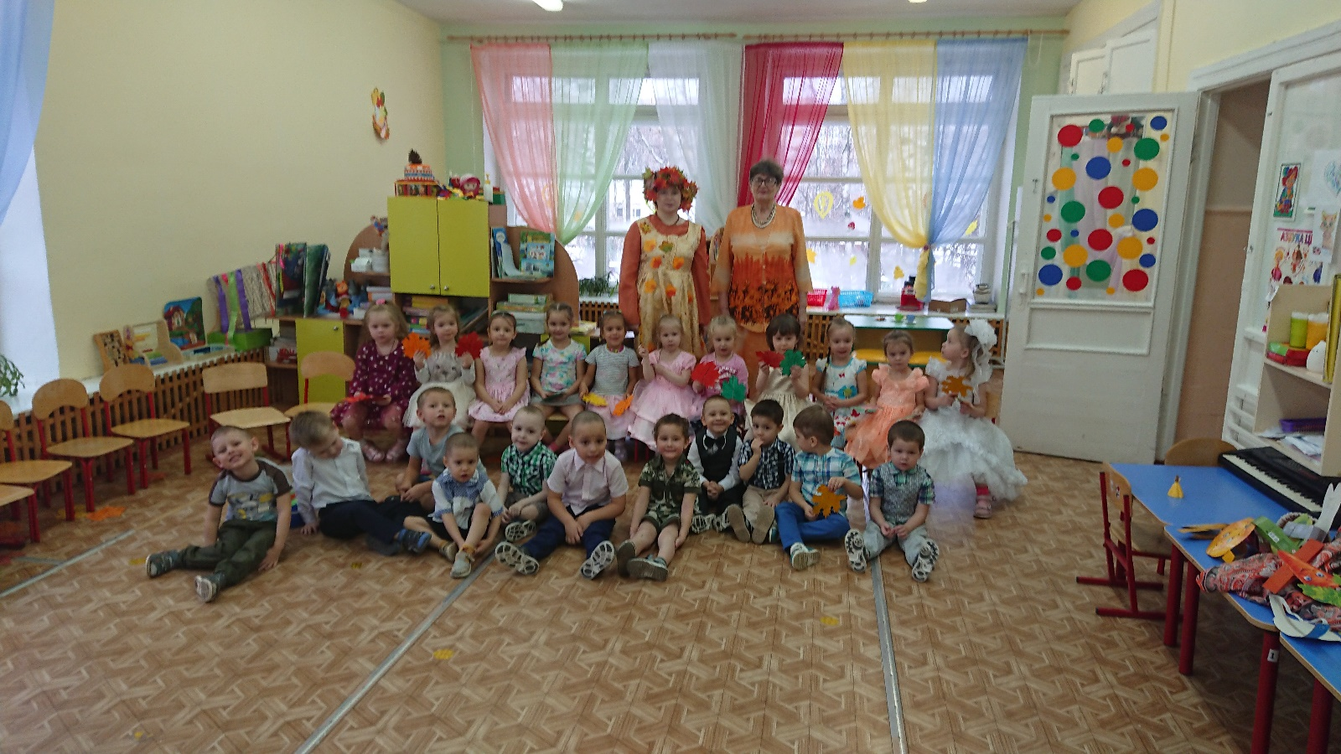
А на прощание - осеннее фото!

